Дидактическое наглядное игровое пособие
"Волшебный круг – Шэдитэ духэриг"
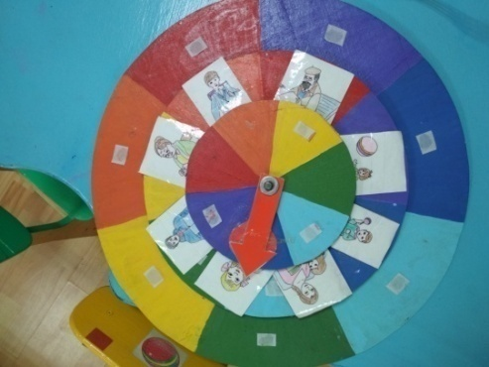
Цель пособия: Учить детей называть слова и словосочетания, предложения на бурятском языке.
Игровое пособие предназначено для запоминания новых слов и закрепления и составления предложений , самый первый круг - местоимения, прикрепляются условные фигуры, например "Минии " зеленый лист, второй круг -имена существительные: эжы, аба, и т.д, затем, третий большой круг- это глаголы: прикрепляются карточки с изображением действий ( наадана, эдеэлэнэ, hууна) Ребенок крутит диски круга, и как расположились карточки на трех кругах и составляем словосочетания: Минии эжы наадана, минии аба hууна ;
Для игры потребуются условные карточки: «Минии- мой »- зеленый листик,
«Шинии- твой»- желтый листик, «Энэ-это»- зеленый прямоугольник, «Дуратайб - люблю»- красное сердечко, «Би-я»- желтый кружочек, а также картинки по темам;
А также рекомендуется для прохождения цвета, счета на бурятском языке и разучивания диалогов и речевых образцов.

